Grundejerforeningen Skrillinge Øst.

Dagsorden til
Bestyrelsesmøde nr. 02/15
Dato: 19.03.2015

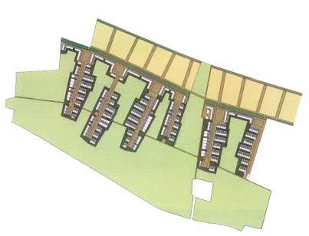

Middelfart 23. marts 2015
Deltager: | Fremmødt: | Afbud:
Roger (formand) | x
Ulrik (Kasser) | x
Søren | x
Richard | x
Martin | x
Heidi |  | x
Laila |  | x

- Godkendelse af sidste referat.
Referatet er godkendt.

- Området
Tilbud på petanquebanen er blevet tilpasset med tilføjelsen af dræn på banen. Yderligt er der indhentet og accepteret tilbud på dræn til legepladsen.
5 årige servicekontrakt til legepladsen er accepteret samt underskrevet.
Der følges op på det grønne område omkring regnvandsbassinerne efter oprensningen af disse. Dette gøres for, at sikre at området afleveres i samme stand igen.

- Økonomi
Grundejerforeningens saldo udgør pt. kr. 475.598.
Bestyrelsen har undersøgt mulighederne vedr. en bestyrelsesforsikring. Der er valgt en løsning fra Dahlberg assurance Brokers as, og policen er ved at blive tegnet.
- Beboere.
Intet på dette punkt.

- Eventuelt.
Generalforsamling 24/3-2015 kl 19.30. På valg er kasser og 2 bestyrelsesmedlemmer.

- Møde
Næste møde 23/4 kl. 19,15 hos ??.

